Actividade 3

Tema 2 - Descrição de recursos impressos
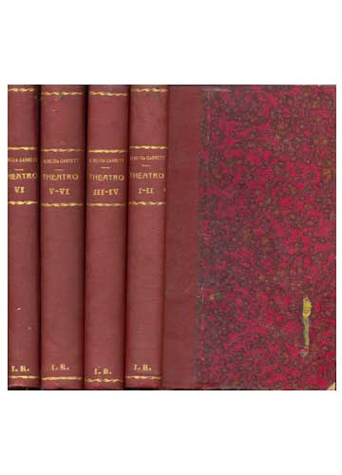
2.1 - Publicações em volumes
- Roteiro de aprendizagem - Tema 2.1
- Tema 2.1 - Publicações em volumes
- Atividade formativa 2 Recurso
- Fórum Estudantes 2
- Fórum Dúvidas 2

